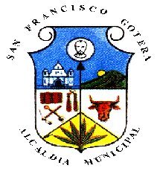  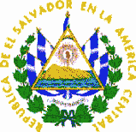 | ALCALDIA MUNICIPAL DE SAN FRANCISCO GOTERA
 | 3a Avenida Sur y pasaje Gerardo Barrios, Barrio Las Flores
 | Tels.: 2654-0060
EDUCACION CULTURA Y DEPORTES
Estadísticas de eventos deportivos desarrollados en el polideportivo en el trimestre de octubre a diciembre de 2019

DETALLE:
MES | FECHA | EVENTO | OBSERVACIONES
OCT | 14 | UES / MORAZAN | EVENTO DEPORTIVO
 | 17 | LIGA ATLETICA POLICIAL | COMPETENCIA DE FUTBOL
 | 26 | CLASIC BOY EVOLUTIONS | COMPETENCIA DE BAILE
 | 31 | ISNA, ZONA ORIENTAL | INFORMACION GENERAL
 | 01/31 | DESARROLLO DE TORNEO | INSTITUCIONAL
NOV | 18 | LIGA ATLETICA POLICIAL | FUTBOL FEMENINO
 | 22 | TORNEO DE VOLEY BOL | A NIVEL ESTUDIANTIL
 | 01/30 | DESARROLLO DE TORNEO | FUTBOL INSTITUCIONAL
 | 01/30 | DESARROLLO DE TORNEO | NAVIDEÑO
DIC | 28 | IGLESIA PENIEL | CELEBRACION DE ANIVERSARIO
 | 01/31 | DESARROLLO DE TORNEO | FUTBOL INSTITUCIONAL
 | 01/31 | DESARROLLO DE TORNEO | FUTBOL NAVIDEÑO

Francisco Sigfredo Molina Rivas
Encargado de Polideportivo

